Міністерство освіти і науки України

Харківський національний університет імені В.Н. Каразіна

Факультет комп'ютерних наук

Кафедра безпеки інформаційних систем та технологій

Лабораторна робота № 1

з навчальної дисципліни

« Спеціалізовані мови програмування та проектування електронних елементів і систем»

Виконав:

Студент групи КБ-41

Кравченко Є.М.

Перевірив:

Професор

Олейников Р.В.

Харків – 2021 р.

LABORATORY WORK #1

“ANALYZING NETWORK TRAFFIC WITH THE `WIRESHARK` SNIFFER”

1.6 Execution order of laboratory work

1.6.1 Login name and password retrieval

1.6.2 Testing and configuring network settings of the OS’s

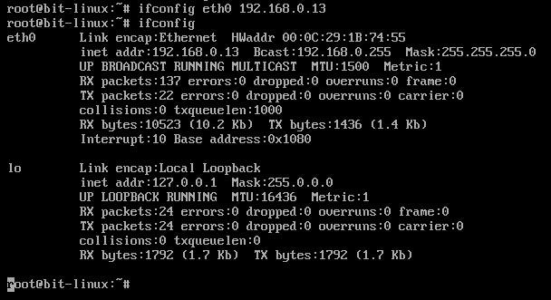

1.6.3 Preparing your own networking server in virtual computer

telnet 192.168.0.13

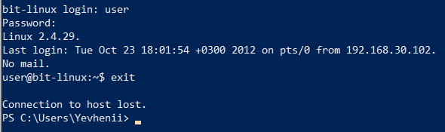

ftp 192.168.0.13

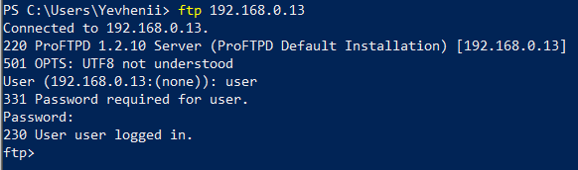

http://192.168.0.13



1.6.4 Starting WireShark

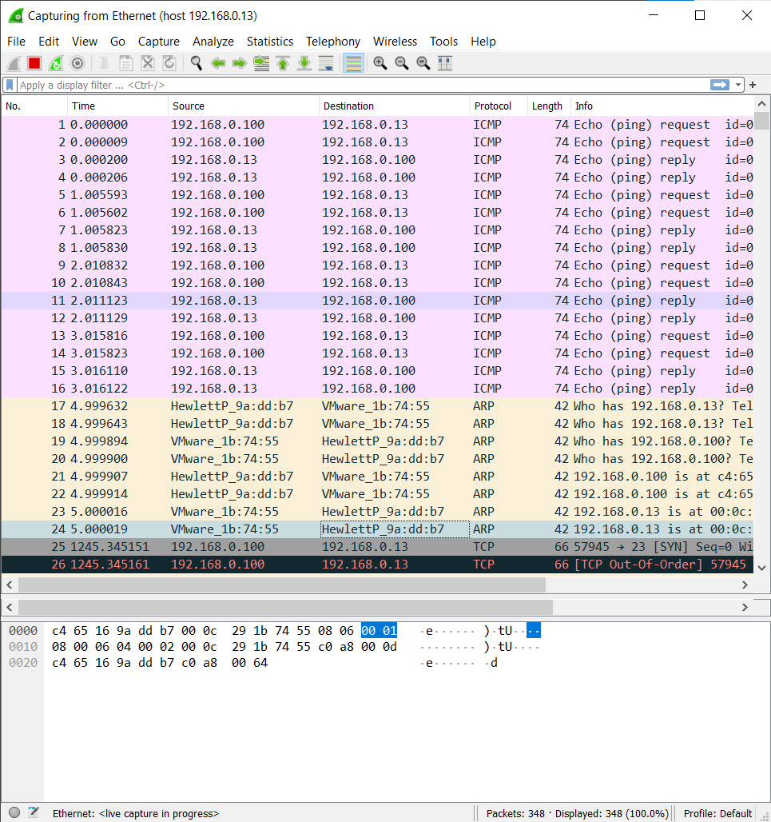

1.6.5 Researching IP protocol: IP addresses, TTL field via ping and tracert

Windows - Linux

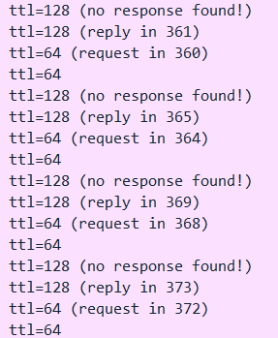

Windows - Windows

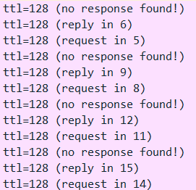

1.6.6 Fragmentation of the IP packet

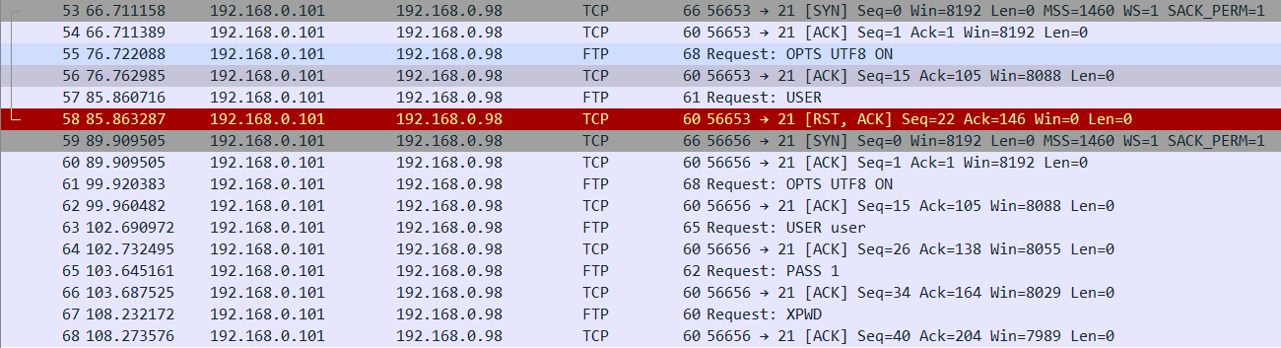

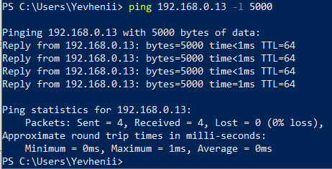

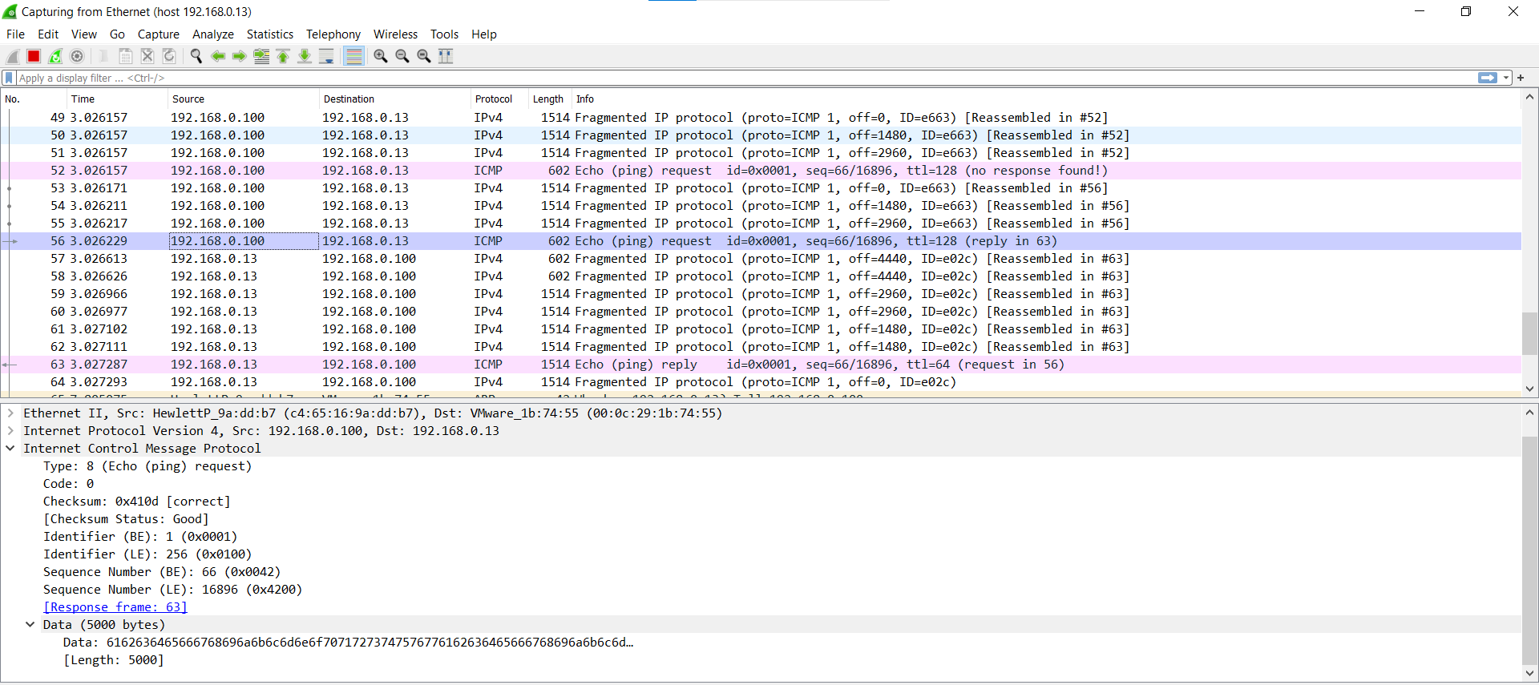

1.6.7 Researching arp protocol

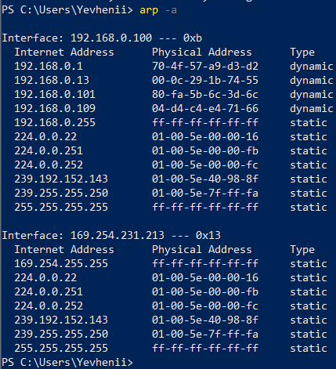

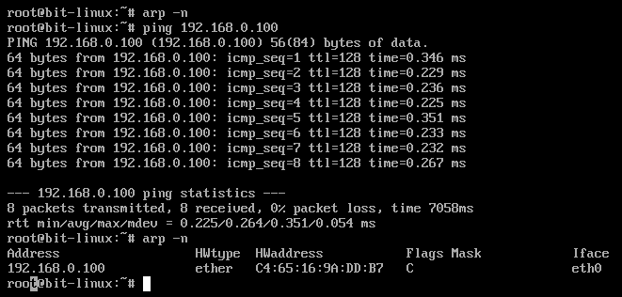

1.6.8 Researching UDP header

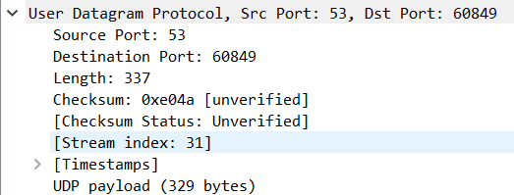

1.6.9 Establishing and finishing TCP-connections

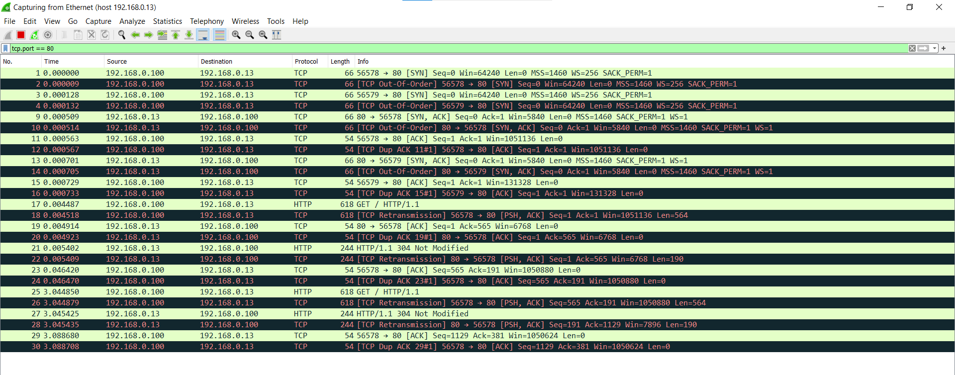

1.6.10 Catching passwords in ftp and telnet protocols

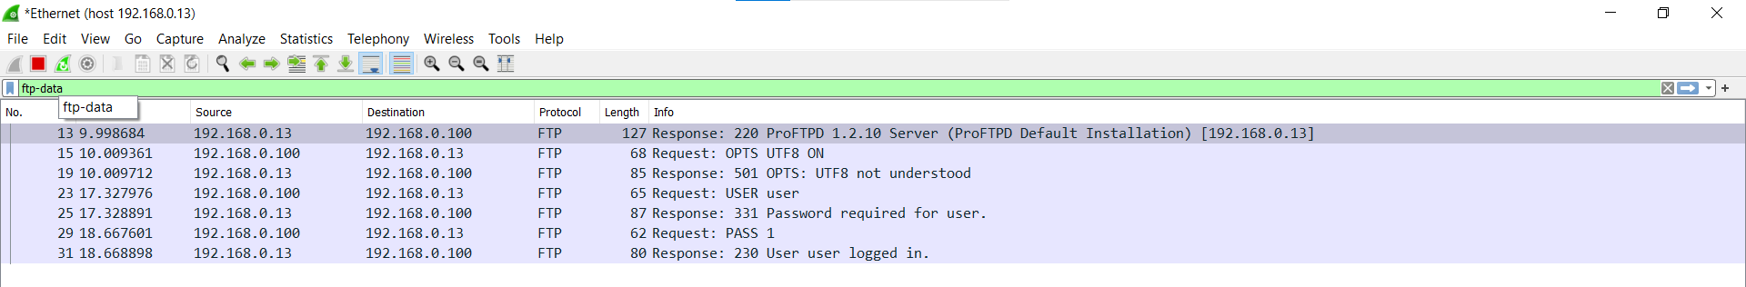

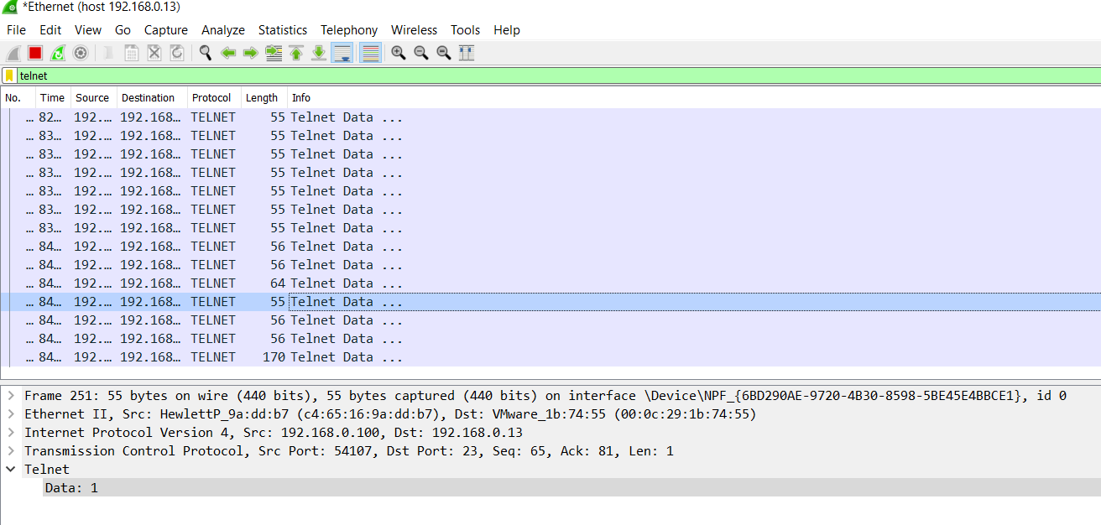

1.6.11 Catching HTTP protocol traffic

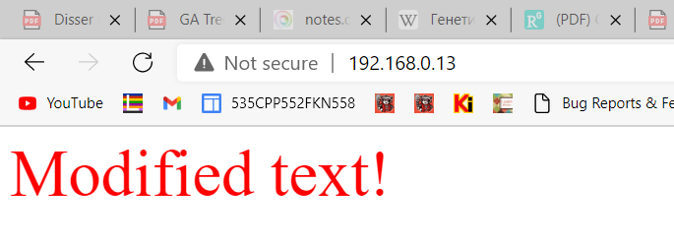

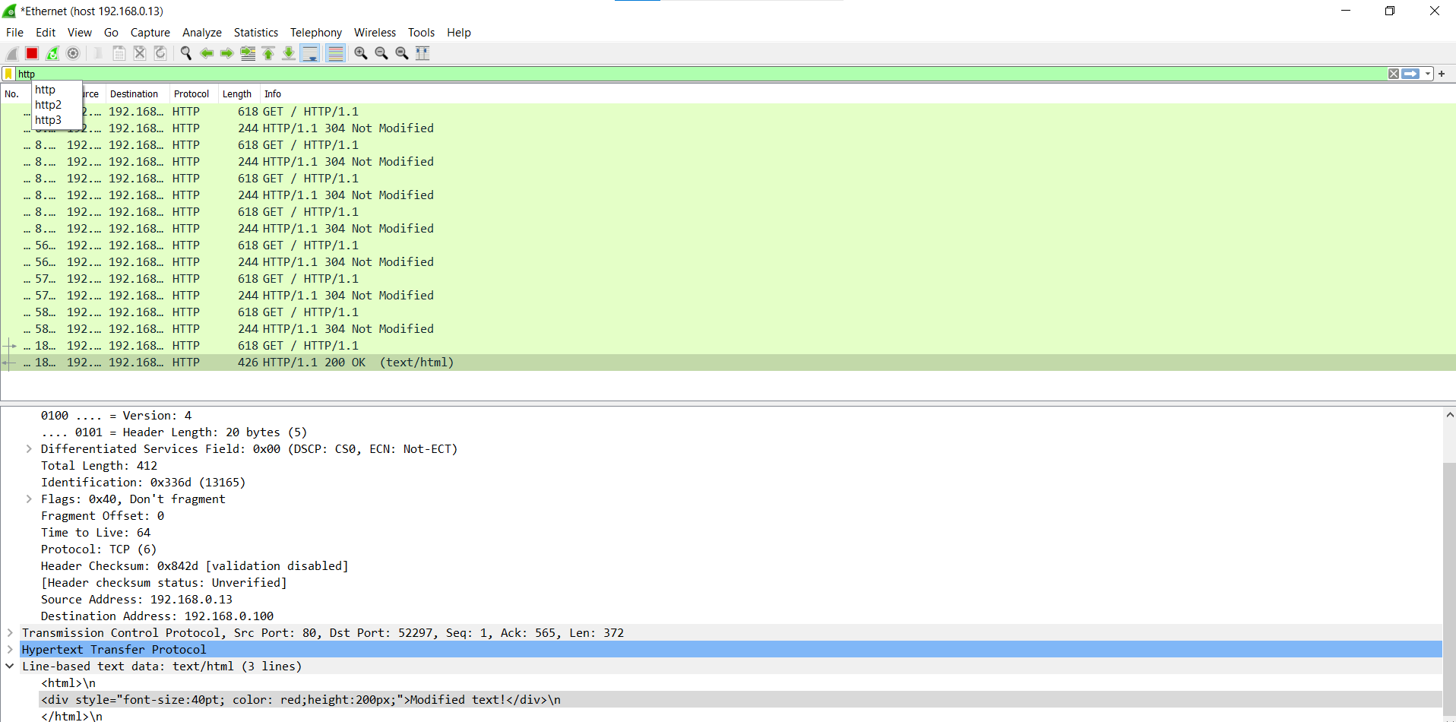

1.6.12 Analysis of SSH protocol traffic

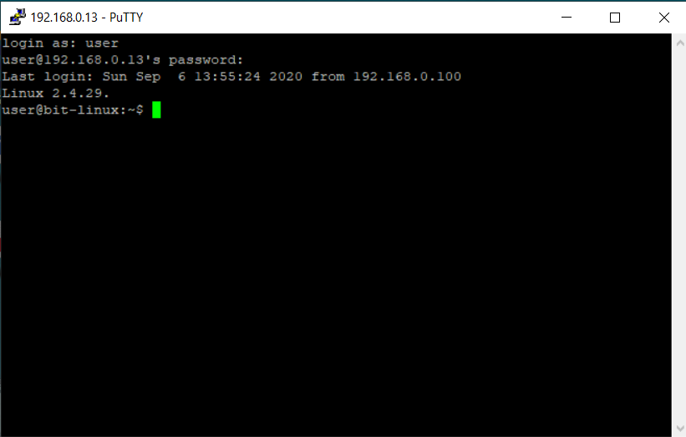

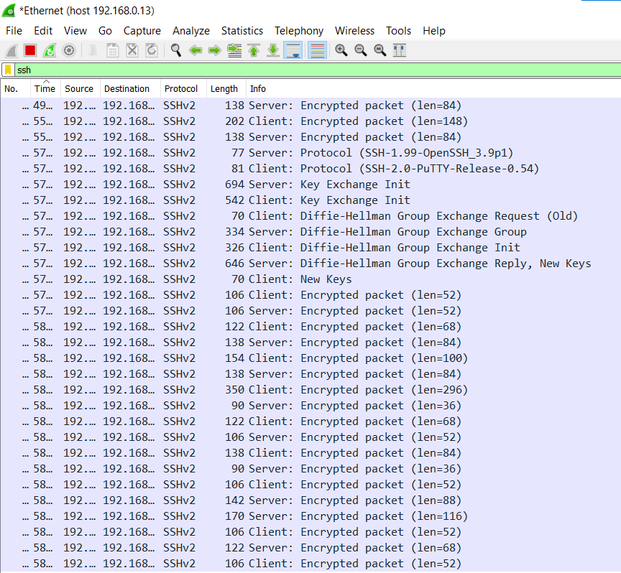

1.6.13 Using a command line sniffer tcpdump

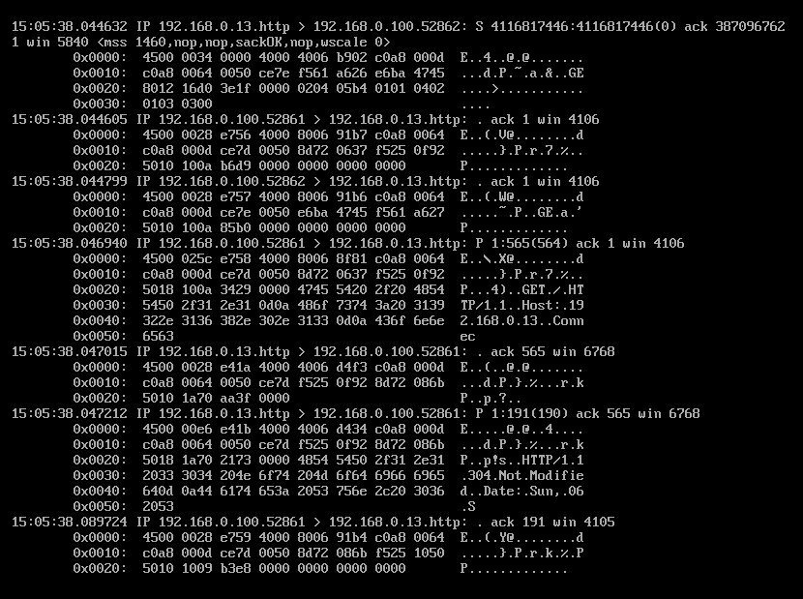

Conclusions

TCP is a connection-oriented protocol, whereas UDP is a connectionless protocol. A key difference between TCP and UDP is speed, as TCP is comparatively slower than UDP. Overall, UDP is a much faster, simpler, and efficient protocol, however, retransmission of lost data packets is only possible with TCP